Sac à album
Le train des souris

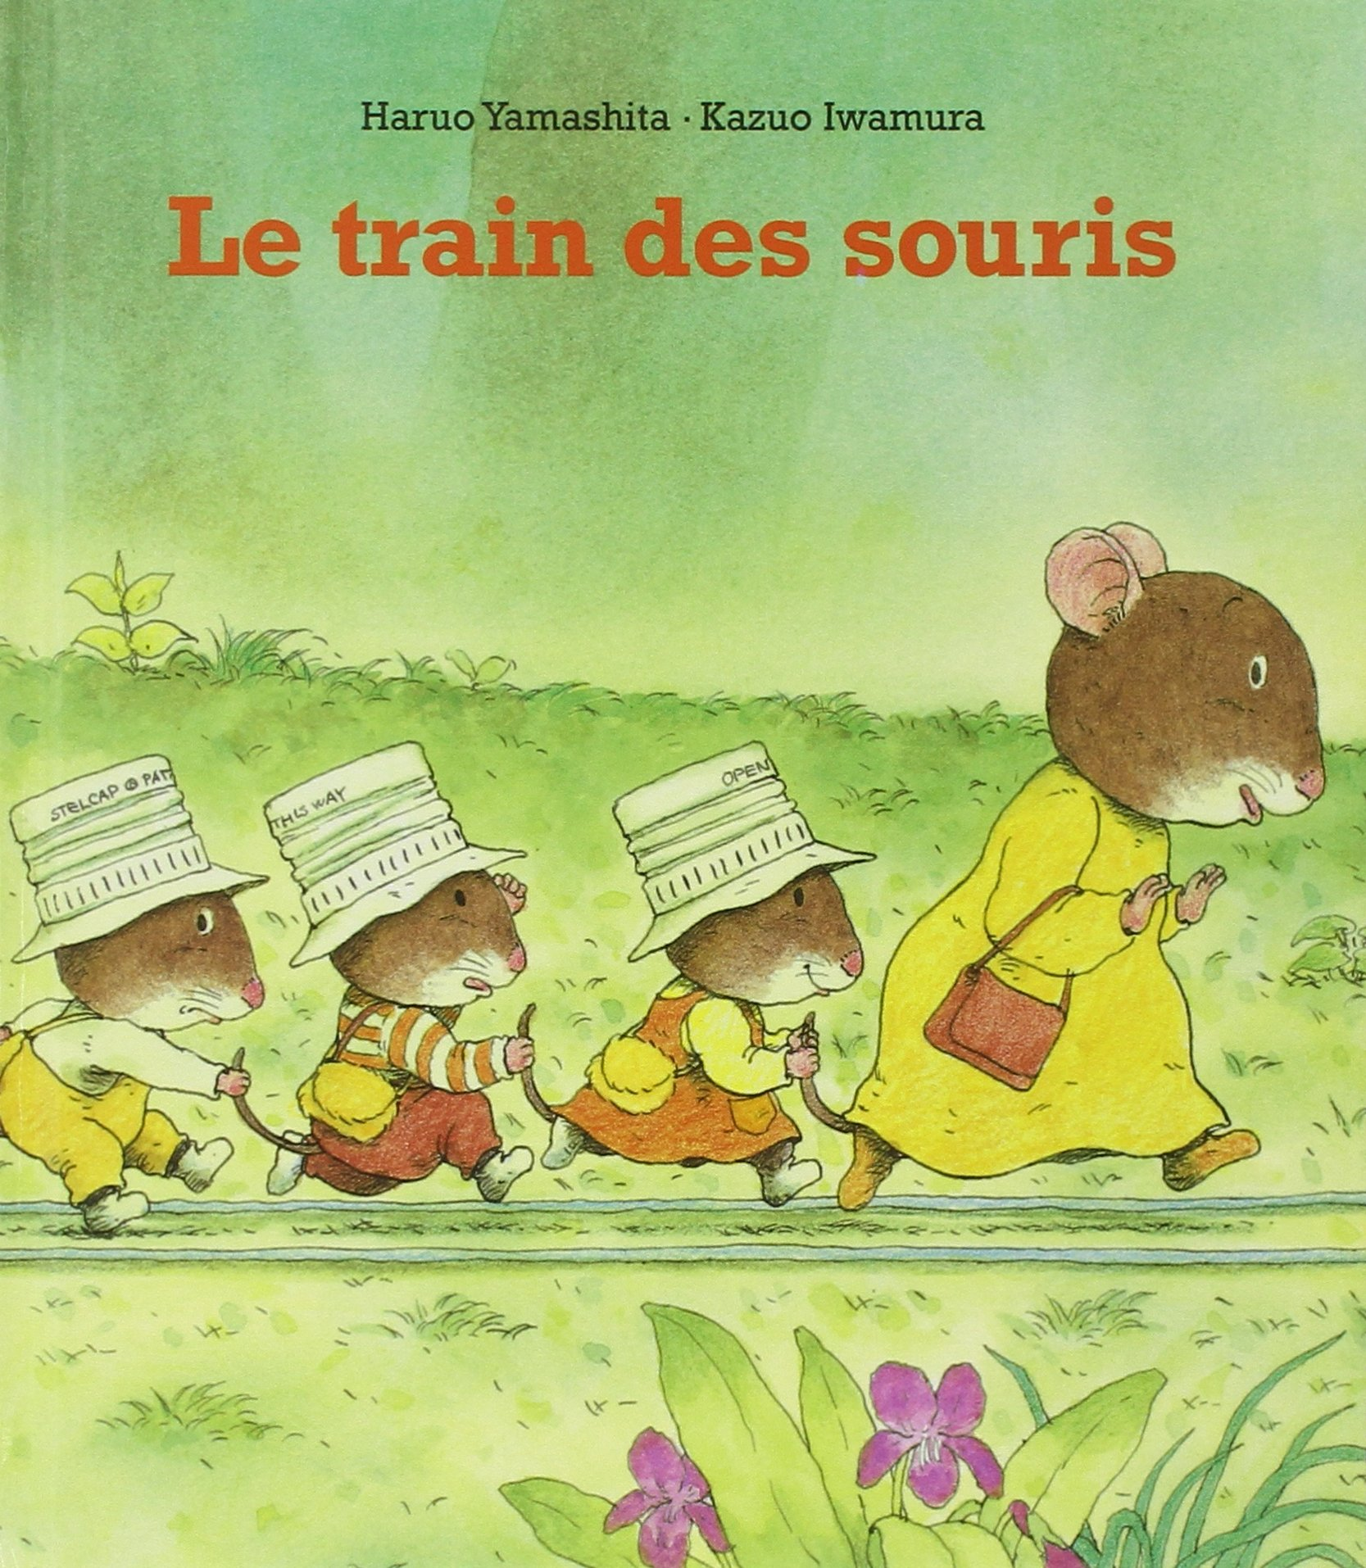 | Aujourd'hui, votre enfant a emprunté  le « sac à album »  Le train des souris  D’Haruo Yamashita et Kazuo Iwamura
Ce livre a été lu en classe. Votre enfant connaît déjà l’histoire.
 | Ce sac contient des « petits plus » :  - les personnages de l’histoire et le décor (fiche, tunnel, fil bleu) pour jouer et raconter l’histoire,  - le puzzle pour reconstituer le train des souris
Contenu du sac :
- L’album « Le train des souris »
- Les 7 personnages
- La fiche décor, le tunnel et la ficelle bleue
- Une enveloppe avec le puzzle (8 pièces)
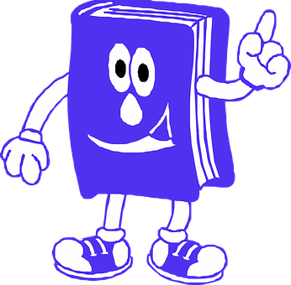 | Votre enfant a emprunté ce sac pour le week-end (ou les vacances).  Merci de prendre soin de tout le contenu du sac…  Pour permettre à ce « sac à album » de circuler parmi tous les enfants qui le souhaitent, merci de le rapporter au plus tard, le mercredi suivant l’emprunt, en vérifiant qu’il soit bien complet.

Je vous souhaite une bonne lecture et de beaux moments d’échanges et de jeux avec votre enfant.

Emilie Couturier

